**Диаграмма размещения**

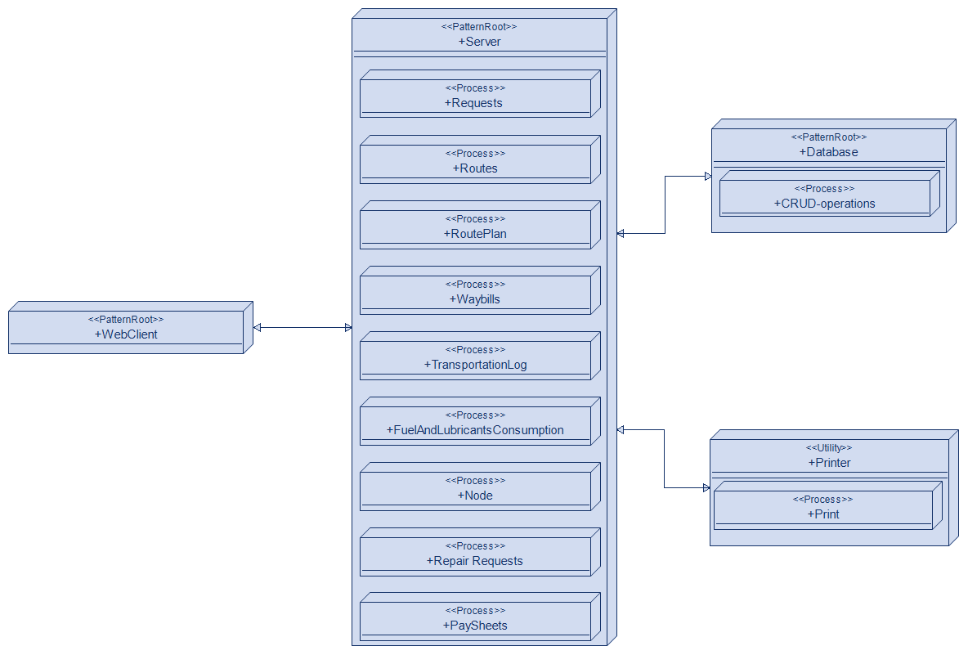

1. Requests — процесс создания и обработки заявок клиентов бизнес-единицы «Транспортные услуги»;
2. Routes — процесс создания и обработки маршрутов заказов бизнес-единицы «Транспортные услуги»;
3. RoutePlan — процесс создания плана маршрутов поездок бизнес-единицы «Транспортные услуги»;
4. Waybills — процесс создания и обработки путевых листы для водителей бизнес-единицы «Транспортные услуги»;
5. TransportationLog — процесс ведения журнала фактического выполнения перевозок бизнес-единицы «Транспортные услуги»;
6. FuelAndLubricantsConsumption — процесс учета расхода моторесурсов и ГСМ;
7. Repair Requests — процесс создания заявок на ремонт бизнес-единице «Сервис»;
8. PaySheets — процесс создания и обработки расчетных листов сотрудников бизнес-единице «Сервис»;
9. WebClient — это веб приложение в браузере с помощью которого пользователь может обмениваться данными с сервером приложений;
10. Database — реализация процессов сохранения, обновления, удаления и чтения данных.
11. Printer — отвечает за печать путевых листов.